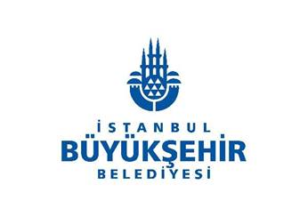 

**BASIN DAVETİ**

**"İstanbul Muhafızları: Ab-ı Hayat Çeşmesi"**

**Basın Özel Gösterimi 1 Ekim’de Cinemaximum Kanyon’da**

İstanbul Büyükşehir Belediyesi iştiraki Kültür A.Ş. ve Neher Prodüksiyon ortak yapımı ile beyazperdeye aktarılan **"İstanbul Muhafızları: Ab-ı Hayat Çeşmesi"** adlı filmin **basın özel gösterimi,** 01 Ekim Pazartesi günü 13.00’da Levent Cinemaximum KanyonSineması’nda yapılacak.

Hidiv Kasrı, Yerebatan Sarnıcı, Hz. Yuşa Tepesi, Büyük Valide Han, II. Mahmud Bendi, Balat sokakları ve Sultanahmet’te gerçekleştirilen, gerçekle animasyon karakterlerin iç içe geçtiği aksiyon - macera türündeki filmin basın özel gösterimine katılımınızdan onur duyarız.

Saygılarımızla,

**Program**

**Tarih:** 01 Ekim 2018, Pazartesi

**Saat:** 13.00 (İkram) 13.30 (Gösterim)

**Yer:** Levent Cinemaximum Kanyon Sineması – 9. salon

**Filmin Künyesi**

**Filmin Adı:** İstanbul Muhafızları Ab-ı Hayat Çeşmesi

**Vizyon Tarihi:** 05 Ekim 2018, Cuma

**Türü:** Macera, Animasyon, Aile

**Süre:** 90 dk.

**Yapımcı:** İstanbul Kültür A.Ş. – Neher Prodüksiyon

**Görüntü Yönetmeni:** Ahmet Kasapoğlu

**Oyuncular:** Funda Güray, Lemi Filozof, Gözde Mukavelat, Ali Uyandıran, Suna Selen, Berk Yaparel, Ziya Çiçek, Merve Sevin

**Bilgi ve iletişim için:**

**Lorbi Tanıtım ve Halkla İlişkiler**

Şule Kartal / 530 763 49 25 / [skartal@lorbi.com](mailto:skartal@lorbi.com)

Gizem Alper / 0537 335 02 26 / [gizem.alper@lorbi.com](mailto:gizem.alper@lorbi.com)